Thermomètre sous forme
de droite numérique
Fiche 44

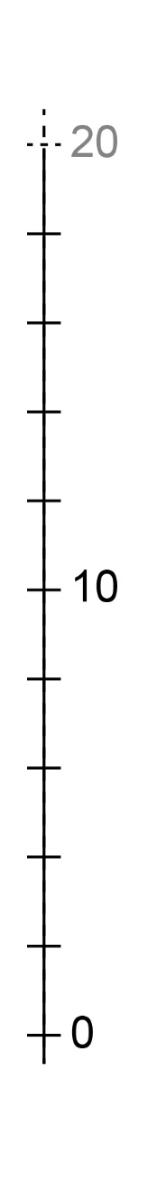 | 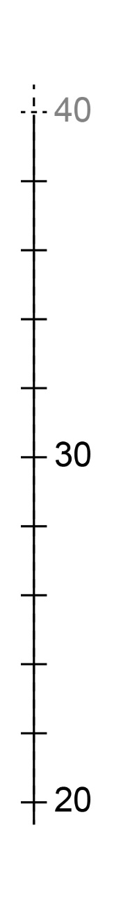 | 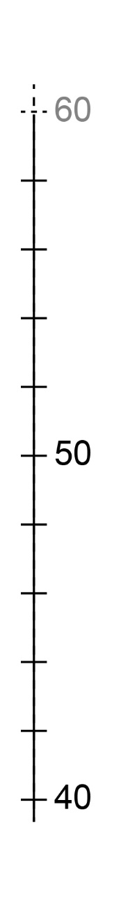 | 